基本说明
- 本工具对luban没有做任何源码层面的修改，最大保留luban工具后续更新的可能性
- 对Tools\Luban\Templates\cs-bin\bean.sbn 进行了改造，增加了代码再生成的埋点
- 新增语种只需要修改LanguageConfig.ini中，增加语言简写即可
- 目前不支持xlsx格式，建表的时候注意一下创建成xls格式

使用说明
- 如何标记和使用多语言列？
比如test.xls中的Name, Desc 字段需要多语言支持，那么表头用#L_Name，#L_Desc来注释这两个字段（如下图），也就是任何被#L_注释的字段，都被认为是多语言字段。标记结束后，正常使用config_gen.bat进行转表即可，程序中就可以正常使用 .Name，.Desc获取到对应字段在#language表中对应的值
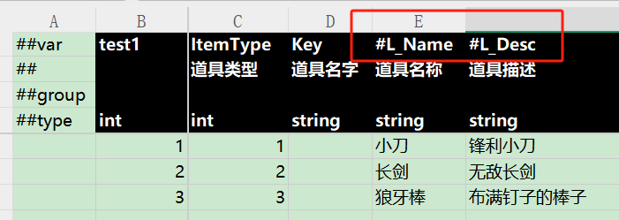

在代码中，直接获取Name和Desc获取到的不是小刀，锋利小刀这些，而是以它们的值为索引在#language表中的对应值，如果发现取出的值是空的，那么就是language表只中还没有匹配的数据。

- 生成Trans.xls表
通过运行”生成Trans.bat”，就可以生成Trans.xlsx配置表【Config下所有标记了多语言字段的配置都会被提取汇总到这张表中】，这个表可以交由策划或外部翻译公司进行翻译。

- 生成#language表
在Trans.xls进行翻译后，运行”生成#language.bat”即可生成对应的#language表，然后程序中就可以直接读取到多语言数据（不用再运行config_gen.bat了）

其他信息
- 对luban表的支持：
- 单key表支持，生成的多语言索引格式为：
包名.数据类名_字段名_key
- 多key表支持，比如对于一个key1+key2的联合主键表，生成的多语言索引格式为：
包名.数据类名_字段名_key1_key2
- 对于list无键表，目前不支持，如果list无键表需要有多语言的列，那么建议就定义成map单键表

- Trans.xls 和 Trans备份.xls
每次生成Trans表的时候，都会和现有的Trans表比较，把新增的数据标记为红色，这个主要是为了翻译方便，知道那些有改变

- 标准的翻译工作流（理论上只有策划会用这个工作流）：
- 运行 生成Trans.bat
- 在Trans.xls中进行翻译
- 运行 生成#language.bat
- 在程序中使用

- （重要重要重要！！！！！！！！！！！！！！）上面的流程在开发阶段显得有点麻烦啰嗦，所以增加了 生成#language表仅开发用.bat ，这个脚本自动整合了上面的过程，自动生成带中文的#language，日常可以用来取代 config_gen.bat的作用，生成的Trans, Trans备份, #language表就不要提交（理论上Trans，Trans备份，#language永远由策划来提交）

- 表头必须是如上图所示的4行表头格式，不然会生成各种未知bug

